niveau 2 ; PHRASES IMPORTANTES 1;
Antoine Auguste PARMENTIER | Antoine Auguste PARMENTIER (1737-1813)  Agronome et économiste Français, il développa en France la culture et l'usage de la pomme de terre. | 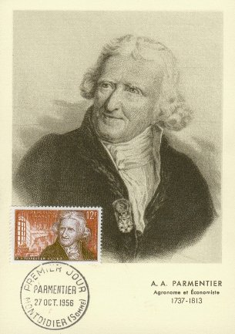

varifrån kommer du?
tu viens d’où ?
varifrån kommer ni ?
vous venez d’où ?
jag kommer från Sverige
je viens de Suède
var bor du ?
tu habites où ?
jag bor i………..
j’habite à…………..
det är vackert
c’est joli
det är en liten stad
c’est une petite ville
känner ni till Sverige ?
vous connaissez la Suède ?
jag känner inte till Frankrike
je ne connais pas la France
känner du till Norge ?
tu connais la Norvège ?
jag känner redan till Paris
je connais déjà Paris
jag har redan varit i Frankrike
j’ai déjà été en France
det är första gången
c’est la première fois
det är ett vackert land
c’est un beau pays
jag talar franska
je parle français
jag förstår lite
je comprends un peu
tala långsammare är ni snäll
parlez plus lentement s’il vous plaît
tala långsamt är ni snäll
parlez lentement s’il vous plaît
jag förstår inte
je ne comprends pas
ursäkta, förlåt ?
pardon ?
kan ni repetera tack ?
vous pouvez répétez s’il vous plaît ?
jag har förstått
j’ai compris
åh, okej
ah d’accord
det är bra
c’est bien
jag vet
je sais
jag vet inte
je ne sais pas
jag är inte härifrån
je ne suis pas d’ici
vad heter du ?
tu t’appelles comment ?
vilket är ert namn ?
quel est votre nom ?
jag är svensk(a)
je suis Suédois(e)
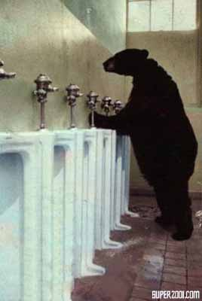
niveau 2 ; PHRASES IMPORTANTES 2;
Baron Georges CUVIER | Baron Georges CUVIER (1769-1832)  Naturaliste Français, créateur de l'anatomie comparée et de la paléontologie. | 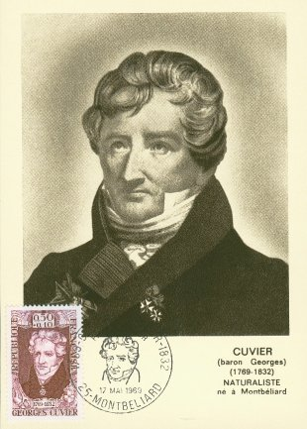

ursäkta mig
excusez-moi
ingen orsak
de rien
det gör ingenting (det är inte allvarligt)
ce n’est pas grave
jag är ledsen
je suis désolé
var ligger stationen tack ?
où se trouve la gare s’il vous plaît ?
skulle ni kunna hjälpa mig tack ?
pourriez-vous m’aider s’il vous plaît ?
ursäkta mig frun, jag letar efter Hallarna tack
excusez-moi madame, je cherche les Halles svp
känner ni till Rivoligatan ?
vous connaissez la rue de Rivoli ?
det är rakt fram
c’est tout droit
det är den första gatan till vänster
c’est la première rue à gauche
det är den andra gatan till höger
c’est la deuxième rue à droite
det är precis bakom denna byggnad
c’est juste derrière ce bâtiment
Rivoligatan är långt härifrån
la rue de Rivoli est loin d’ici
det är framför Hallarna
c’est devant les Halles
ni går förbi rödljusen
vous passez par les feux rouges
ni går över denna gata
vous traversez cette rue
sedan, därefter
puis, ensuite
är det långt ?
c’est loin ?
det är alldeles nära
c’est tout près
jag letar efter ett apotek
je cherche une pharmacie
finns en bank i närheten ?
est-ce qu’il y a une banque prés d’ici ?
finns en tunnelbana här ?
il y a un métro ici ?
jag söker en tunnelbanenedgång
je cherche une bouche de métro
tag den tredje gatan till vänster
prenez la troisième rue à gauche
följ Rivoligatan
suivez la rue de Rivoli
efter korsning
après le carrefour
ni svänger till vänster vid Monoprix
vous tournez à gauche à Monoprix
det är bredvid en affär som heter Monoprix
c’est à côté d’un magasin qui s’appelle Monoprix
finns en skoaffär här ?
il y a un magasin de chaussures ici ?
jag hittar inte Café Couronne
je ne trouve pas le Café Couronne
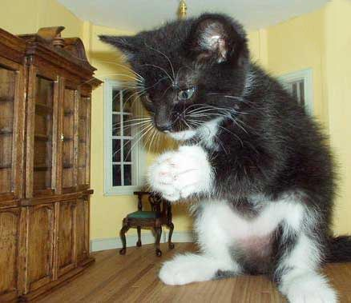
niveau 2 ; PHRASES IMPORTANTES 3;
Baron Jacques THENARD | Baron Jacques THENARD(1777-1857)  Chimiste Français,découvrit l'eau oxygénée | 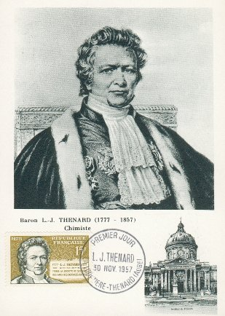

kan jag hjälpa er ?
je peux vous aider ?
jag vill bara titta lite
je veux juste regarder un peu
skulle ni kunna hjälpa mig tack ?
pourriez-vous m’aider s’il vous plaît ?
jag letar efter en byxa åt mig
je cherche un pantalon pour moi
vilken storlek
quelle taille ?
vilken skostorlek ?
quelle pointure ?
jag har 55 i storlek
je fais du 55
vilken färg ?
quelle couleur ?
jag tycker mycket om rött
j’aime bien le rouge
jag skulle vilja ha en prickig blus
je voudrais un chemisier à pois
jag letar efter en rutig skjorta
je cherche une chemise à carreaux
jag tycker mycket om denna randiga skjorta
j’aime beaucoup cette chemise rayée
det är en vacker blommig byxa
c’est un beau pantalon à fleurs
jag gillar inte färgen
je n’aime pas la couleur
vill ni prova den ?
vous voulez l’essayer ?
det vill jag gärna
je veux bien
var är provhytten ?
où sont les cabines d’essayage ?
provhytten är längst in i butiken
les cabines d’essayage sont au fond du magasin
passar den bra ? är det bra?
il va bien ? ça va ?
den är för liten (mask)
il est trop petit
den är för stor (fem)
elle est trop grande
det är inte min storlek
ce n’est pas ma taille
det är för kort
c’est trop court
det är för långt
c’est trop long
den är mycket häftig
il est très chouette
vad kostar den/det ?
c’est combien ?
är den på rea ?
il est en solde ?
finns det billigare ?
il y a moins cher ?
det är för dyrt för mig
c’est trop cher pour moi
finns det andra färger ?
il y a d’autres couleurs ?
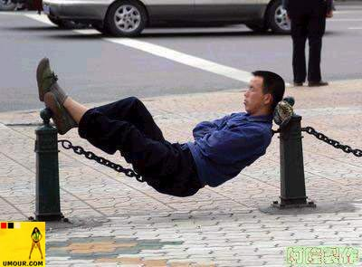
niveau 2 ; PHRASES IMPORTANTES 4;
Barthélémy THIMONNIER | Barthélémy THIMONNIER (1793-1859)  inventa la première Machine à Coudre | 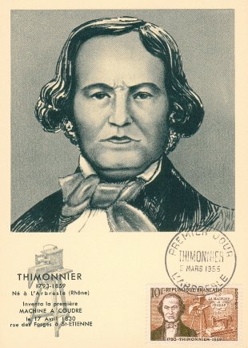

jag skulle vilja ha nyckel 35 tack
je voudrais la clé 35 s’il vous plaît
godkväll
bonsoir
god natt
bonne nuit
rum 45 tack
chambre 45 s’il vous plaît
jag är trött
je suis fatigué
jag har sovit bra
j’ai bien dormi
är ni trött ?
vous êtes fatigué ?
vad har ni gjort ?
qu’est-ce que vous avez fait ?
vad ska ni göra ?
qu’est-ce que vous allez faire ?
se upp !
attention !
gå lugnt/försiktigt !
marchez doucement !
trappan är bakom er
l’escalier est derrière vous
gör inget oväsen
ne faites pas de bruit
man hör allt
on entend tout
lämna nyckeln är ni snäll
laissez la clé s’il vous plaît
har ni nyckeln tack ?
vous avez la clé s’il vous plaît ?
glöm inte nyckeln !
n’oubliez pas la clé !
man måste lämna in (ge) nyckeln
il faut donner/laisser/rendre la clé
jag skulle vilja ringa
je voudrais téléphoner
linjen tack
la ligne s’il vous plaît
slå nollan
composez le zéro
har ni dricka tack ?
vous avez des boissons s’il vous plaît ?
har ni sovit gott ?
vous avez bien dormi ?
det är på 5 :e våningen
c’est au cinquième étage
är allt bra ?
tout va bien ?
det fattas ingenting ?
il ne manque rien ?
det saknas en handduk
il manque une serviette
jag har förlorat nyckeln
j’ai perdu la clé
är det någon på rum 36 ?
il y a quelqu’un dans la chambre 36 ?
ha en trevlig dag !
bonne journée !
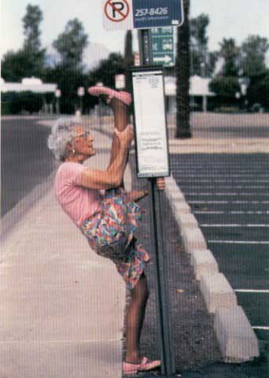
niveau 2 ; PHRASES IMPORTANTES 5;
Bernard PALISSY | Bernard PALISSY(1510-1590)  Savant Français, créateur de la céramique en France, célèbre par ses beaux vases ornés de figures sculptées. | 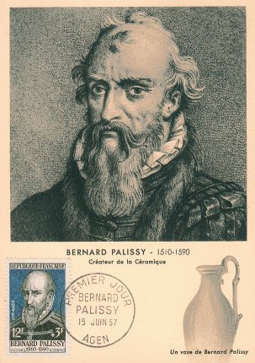

har ni en liten påse tack ?
vous avez un petit sac s’il vous plaît ?
har ni frimärken tack ?
vous avez des timbres s’il vous plaît ?
säljer ni frimärken här ?
vous vendez des timbres ici ?
jag skulle vilja ha 5 frimärken till Sverige tack
je voudrais 5 timbres pour la Suède, svp
vi säljer frimärkena med vykorten
on vend les timbres avec les cartes postales
man måste köpa vykort
il faut acheter des cartes postales
hur många vill ni ha ?
vous en voulez combien ?
5 tack
5 s’il vous plaît
har ni växel ?
vous avez de la monnaie ?
har ni inte växel ?
vous n’avez pas de monnaie ?
se upp för er väska
attention à votre sac
står ni i kö ?
vous faites la queue ?
är ni tillsammans ?
vous êtes ensemble ?
ni betalar i kassan
vous payez à la caisse
har ni godis tack ?
vous avez des bonbons svp ?
ja, på hyllan där borta
oui, au rayon là-bas
skulle ni kunna visa mig tack ?
vous pourriez me montrer svp ?
har ni legitimation tack ?
vous avez une pièce d’identité svp ?
ni har inte ett 10 centimesmynt ?
vous n’avez pas une pièce de 10 centimes ?
ni har inte ett litet mynt tack ?
vous n’avez pas une petite pièce svp ?
var det allt ?
ce sera tout ?/c’est tout ?/et avec ça ?
vad söker ni ?
qu’est-ce que vous cherchez ?
vi har inte bröd här
on n’a pas de baguette ici
5 chokladbröd tack
cinq pains au chocolat s’il vous plaît
en giffel tack
un croissant s’il vous plaît
nästa !
au suivant !
vad önskas ?
vous désirez ?
en stor choklad tack
un grand chocolat s’il vous plaît
en ost/skink- och äggmacka tack
un croque-madame s’il vous plaît
med eller utan sallad ?
avec ou sans la salade ?
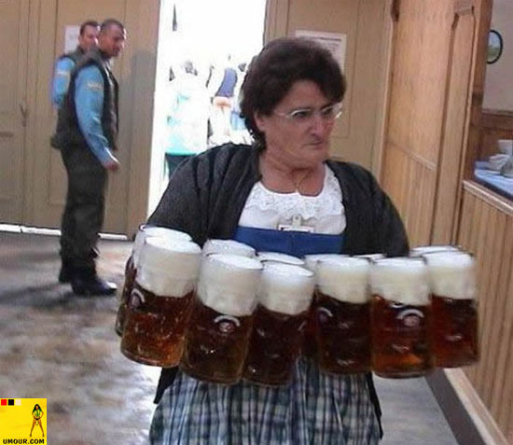
niveau 2 ; PHRASES IMPORTANTES 6;
Charles TELLIER | Charles TELLIER (1828-1913)  Il réalisa la conservation par le froid | 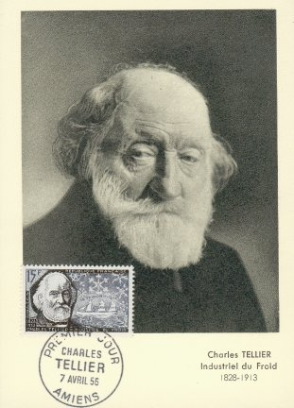

matsedeln tack
la carte s’il vous plaît
vad önskas ?
vous désirez ?
har ni bestämt er ?
vous avez choisi ?
jag skulle vilja ha en skinkpaj
je voudrais une quiche
jag tar en kycklingsallad
je prends une salade au poulet
till förrätt
comme entrée
till huvudrätt
comme plat principal
och därefter
et ensuite
jag tar en köttbit tack
je prends une bavette s’il vous plaît
vilken stekning ?
quelle cuisson ? / la cuisson ?
välstekt
bien cuit
medium
à point
blodig
saignant
med pommes-frites ?
avec des frites ?
med grönsaker ?
avec des légumes ?
med potatis ?
avec des pommes de terre ?
med pasta ?
avec des pâtes ?
utan dressing
sans sauce vinaigrette
med mycket pommes-frites tack
avec beaucoup de frites s’il vous plaît
och till att dricka ?
et comme boisson ?
mineralvatten tack
de l’eau minérale s’il vous plaît
kolsyrat eller okolsyrat ?
gazeuse ou non-gazeuse ?
en tillbringare vatten tack
une carafe d’eau
en läsk
une limonade
har ni äppeljuice ?
vous avez des jus de pomme ?
och till efterrätt ?
et comme dessert ?
vad har ni ?
qu’est-ce que vous avez ?
jag tar en choklad- och vaniljglass
je prends une glace au chocolat et à la vanille
en jordgubbspaj tack
une tarte aux fraises
notan tack
l’addition s’il vous plaît
smakade det bra ?
ça a été ?
det var mycket gott
c’était très bon
utmärkt !
excellent
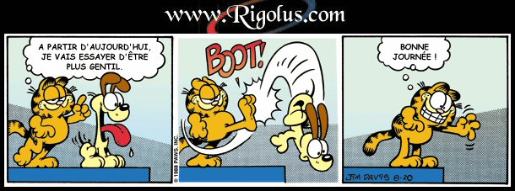
niveau 2 ; PHRASES IMPORTANTES 1; Antoine Auguste PARMENTIER ; prénom..............................résultat.....................

jag har redan varit i Frankrike
jag förstår inte
det är ett vackert land
jag talar franska
tala långsammare är ni snäll
jag förstår lite
jag känner redan till Paris
det är vackert
det är en liten stad
kan ni repetera tack ?
ursäkta, förlåt ?
jag vet inte
känner ni till Sverige ?
jag har förstått
jag känner inte till Frankrike
vad heter du ?
jag bor i………..
var bor du ?
jag är svensk(a)
varifrån kommer du?
jag är inte härifrån
känner du till Norge ?
det är första gången
tala långsamt är ni snäll
åh, okej
det är bra
vilket är ert namn ?
jag kommer från Sverige
jag vet
varifrån kommer ni ?

niveau 2 ; PHRASES IMPORTANTES 2; Baron Georges CUVIER ; prénom..............................résultat...................................

jag söker en tunnelbanenedgång
tag den tredje gatan till vänster
skulle ni kunna hjälpa mig tack ?
Rivoligatan är långt härifrån
det är framför Hallarna
ursäkta mig frun, jag letar efter Hallarna tack
finns en tunnelbana här ?
det är precis bakom denna byggnad
var ligger stationen tack ?
ni går över denna gata
det är den andra gatan till höger
det är alldeles nära
det är rakt fram
efter korsning
ni svänger till vänster vid Monoprix
ni går förbi rödljusen
följ Rivoligatan
jag hittar inte Café Couronne
det gör ingenting (det är inte allvarligt)
jag letar efter ett apotek
är det långt ?
sedan, därefter
finns en skoaffär här ?
det är den första gatan till vänster
jag är ledsen
det är bredvid en affär som heter Monoprix
ursäkta mig
känner ni till Rivoligatan ?
finns en bank i närheten ?
ingen orsak

niveau 2 ; PHRASES IMPORTANTES 3; Baron Jacques THENARD; prénom..............................résultat...................................

det är för kort
det är för långt
vilken skostorlek ?
det är en vacker blommig byxa
jag gillar inte färgen
jag har 55 i storlek
det är inte min storlek
jag tycker mycket om denna randiga skjorta
vilken storlek
det vill jag gärna
jag letar efter en rutig skjorta
passar den bra ? är det bra?
jag tycker mycket om rött
vad kostar den/det ?
är den på rea ?
vill ni prova den ?
den är mycket häftig
finns det andra färger ?
skulle ni kunna hjälpa mig tack ?
den är för liten (mask)
provhytten är längst in i butiken
var är provhytten ?
det är för dyrt för mig
jag skulle vilja ha en prickig blus
jag letar efter en byxa åt mig
finns det billigare ?
kan jag hjälpa er ?
vilken färg ?
den är för stor (fem)
jag vill bara titta lite

niveau 2 ; PHRASES IMPORTANTES 4; Barthélémy THIMONNIER; prénom..............................résultat................................

har ni sovit gott ?
det är på 5 :e våningen
jag har sovit bra
gör inget oväsen
man hör allt
är ni trött ?
har ni dricka tack ?
trappan är bakom er
jag är trött
har ni nyckeln tack ?
gå lugnt/försiktigt !
jag skulle vilja ringa
vad ska ni göra ?
det fattas ingenting ?
det saknas en handduk
lämna nyckeln är ni snäll
är allt bra ?
ha en trevlig dag !
god natt
linjen tack
man måste lämna in (ge) nyckeln
glöm inte nyckeln !
är det någon på rum 36 ?
se upp !
rum 45 tack
jag har förlorat nyckeln
jag skulle vilja ha nyckel 35 tack
vad har ni gjort ?
slå nollan
godkväll

niveau 2 ; PHRASES IMPORTANTES 5; Bernard PALISSY; prénom..............................résultat...............................................

vi har inte bröd här
5 chokladbröd tack
man måste köpa vykort
är ni tillsammans ?
ni betalar i kassan
hur många vill ni ha ?
vad söker ni ?
står ni i kö ?
vi säljer frimärkena med vykorten
ja, på hyllan där borta
se upp för er väska
ni har inte ett 10 centimesmynt ?
har ni växel ?
nästa !
vad önskas ?
har ni godis tack ?
en giffel tack
med eller utan sallad ?
säljer ni frimärken här ?
ni har inte ett litet mynt tack ?
har ni legitimation tack ?
skulle ni kunna visa mig tack ?
en ost/skink- och äggmacka tack
har ni inte växel ?
jag skulle vilja ha 5 frimärken till Sverige tack
en stor choklad tack
har ni en liten påse tack ?
5 tack
var det allt ?
har ni frimärken tack ?

niveau 2 ; PHRASES IMPORTANTES 6; Charles TELLIER; prénom..............................résultat...............................................

en tillbringare vatten tack
en läsk
till förrätt
blodig
med pommes-frites ?
till huvudrätt
smakade det bra ?
kolsyrat eller okolsyrat ?
medium
jag tar en kycklingsallad
med potatis ?
välstekt
med mycket pommes-frites tack
jag tar en köttbit tack
och till efterrätt ?
vad har ni ?
med grönsaker ?
har ni äppeljuice ?
notan tack
har ni bestämt er ?
och till att dricka ?
utan dressing
med pasta ?
en jordgubbspaj tack
det var mycket gott
utmärkt !
vilken stekning ?
jag skulle vilja ha en skinkpaj
jag tar en choklad- och vaniljglass
matsedeln tack
och därefter
mineralvatten tack
vad önskas ?

